Mágneses szuszceptibilitás mérése

7. mérés

Mérést végezte: Borkovits Bendegúz

Szerdai csoport

NK-T7UR9P

[borbende@gmail.com](mailto:borbende@gmail.com)

Mérés dátuma: 2020. 04. 01.

Beadás dátuma: 2020. 04. 01.

Mérendő adatok:

Hall-szonda hitelesítése:

|  |  |  |
| --- | --- | --- |
| I [A] | Uh [mV] | Φ [mVs] |
| 0 | 7.9 | 0.12 |
| 0.3 | 25.8 | 0.67 |
| 0.6 | 44.8 | 1.28 |
| 0.9 | 63.1 | 1.88 |
| 1.2 | 83.2 | 2.51 |
| 1.5 | 103.8 | 3.15 |
| 1.8 | 125.0 | 3.84 |
| 2.1 | 145.0 | 4.43 |
| 2.4 | 164.8 | 5.09 |
| 2.7 | 184.3 | 5.67 |
| 2.95 | 200.0 | 6.20 |

A 19-es réz minta átmérője: (átlag hibája: a legnagyobb eltérés)

|  |  |
| --- | --- |
| 19 réz | d [mm] |
| 1 | 7.85 |
| 2 | 7.97 |
| 3 | 7.91 |
| 4 | 7.87 |
| 5 | 7.95 |
| 6 | 7.99 |
| 7 | 8.11 |
| 8 | 8.11 |
| Átlag | 7.97 +/- 0.14 |

A réz minta tömege és a Hall-szonda feszültsége:

|  |  |  |
| --- | --- | --- |
| I [A] | F/g [g] +/- 10-4 [g] | U [mV] |
| 0 | -0.0001 | 7.8 |
| 0.3 | -0.0002 | 26.2 |
| 0.6 | -0.0007 | 49.9 |
| 0.9 | -0.0009 | 66.1 |
| 1.2 | -0.0013 | 86.0 |
| 1.5 | -0.0020 | 105.6 |
| 1.8 | -0.0028 | 126.8 |
| 2.1 | -0.0037 | 147.2 |
| 2.4 | -0.0050 | 166.7 |
| 2.7 | -0.0057 | 184.1 |

A grafit minta átmérője: (átlag hibája: a legnagyobb eltérés)

|  |  |
| --- | --- |
| grafit | d [mm] |
| 1 | 7.70 |
| 2 | 7.65 |
| 3 | 7.64 |
| 4 | 7.68 |
| 5 | 7.67 |
| 6 | 7.64 |
| 7 | 7.62 |
| 8 | 7.68 |
| Átlag | 7.66 +/- 0.04 |

A grafit minta tömege és a Hall-szonda feszültsége:

|  |  |  |
| --- | --- | --- |
| I [A] | F/g [g] +/- 10-4 [g] | U [mV] |
| 0 | -0.0001 | 8.1 |
| 0.3 | 0.0011 | 25.6 |
| 0.6 | 0.0025 | 45.4 |
| 0.9 | 0.0022 | 64.8 |
| 1.2 | 0.0006 | 85.2 |
| 1.5 | -0.0032 | 109.7 |
| 1.8 | -0.0075 | 125.8 |
| 2.1 | -0.0145 | 148.6 |
| 2.4 | -0.0214 | 165.8 |
| 2.7 | -0.0303 | 185.4 |

A fluxusmérő adatai:

|  |  |  |  |
| --- | --- | --- | --- |
| N [db] | r (belső) [mm] | R (külső) [mm] | ΔΦ [mVs] (hiba) |
| 194 | 3.15 +/- 0.05 | 4.80 +/- 0.05 | +/- 0.01 |

Hall-áram erőssége:

|  |
| --- |
| Ih [mA] |
| 6.51 |

Egyebek:

|  |  |
| --- | --- |
| ΔI [A] (mutató) | ΔU [mV] (digitális) |
| 0.1 | 0.1 |

A mérés célja:

A Hall-szonda hitelesítése és a mágneses szuszceptibilitás meghatározása a mért adatok kiértékelésével.

A mérés rövid leírása:

Az eszközeim adatainak felvétele után hitelesíteni kell a Hall-szondát. Itt lényegében a szonda, egy voltmérő, egy ampermérő és egy fluxusmérő rendszeréből kapjuk meg azokat az adatokat, melyek megadják a feszültség és a mágneses indukció kapcsolatát.

Ezután pedig a mintatesteket a Hall-szonda légrésébe akasztva vizsgálom, hogy milyen nagyságú húzóerőt fejt ki a mágneses tér a testre, így növelve a jelzett tömeget. Ez alapján kell vizsgálni a mágneses indukció négyzetének és a húzóerőnek a kapcsolatát. Ha ez linearitást ad, akkor az egyenesnek a meredeksége megadja a mágneses szuszceptibilitást.

A mérési eszközök:

Hall-szonda, voltmérő, ampermérő, fluxusmérő, csavarmikrométer, réz minta, grafit minta, analitikai mérleg.

Lehetséges hibaforrások:

Műszerhiba, pontatlan mérés, kerekítési hiba, pontatlan illesztés, légáramlás, érintkezés a Hall-szondával.

Kiértékelés:

1. **A Hall-szonda hitelesítése**

A feszültségekkel és fluxusokkal dolgozom. A hitelesítés lényege, hogy bebizonyítsam a feszültség és mágneses indukció közötti linearitást. Ehhez szükség van a mágneses indukcióra, melyet így számolok ki:

Szükség van az átlagos menetfelületre: F’=π/3*(R2+R*r+r2) = 50.35 mm2

Ennek hibája: ΔF’= π/3*(ΔR*(2*R + r) +Δr*(2*r + R)) = +/- 1.25 mm2

**F’= (50.35 +/- 1.25) mm2**

Kell még ez a mennyiség: N*F’=9767.9*10-6 db*m2

Az egyenes egyenlete: **B=m*Uh + b**

Ehhez meg kell adni B-t az alábbi módon: **B=Φ/(N*F’)**

Ábrázolandó mennyiségek:

|  |  |  |
| --- | --- | --- |
| Uh [mV] | Φ [mVs] | B [T] |
| 7.9 | 0.12 | 0.012 |
| 25.8 | 0.67 | 0.069 |
| 44.8 | 1.28 | 0.131 |
| 63.1 | 1.88 | 0.192 |
| 83.2 | 2.51 | 0.257 |
| 103.8 | 3.15 | 0.322 |
| 125.0 | 3.84 | 0.393 |
| 145.0 | 4.43 | 0.454 |
| 164.8 | 5.09 | 0.521 |
| 184.3 | 5.67 | 0.580 |
| 200.0 | 6.20 | 0.635 |

A B legnagyobb hibája ezekből az adatokból a felületi hiba és a legkisebb fluxushoz tartozó hiba együttese: **ΔB/B=ΔF’/F’+ΔΦ/Φmin=0.108**

Az illesztést a GNUPLOT és FOOPLOT segítségével alkottam meg.

Az egyenes egyenlete: **B=0.00323526*Uh-0.013374**

(Megjegyzés: Nem kerekítek, hogy pontosabb ábrát kapjak.)

Az illesztés hibái:

-meredekség hibája: +/- 7.778*10-6 T/mV

-tengelymetszet hibája: +/- 0.0009445 T/mV

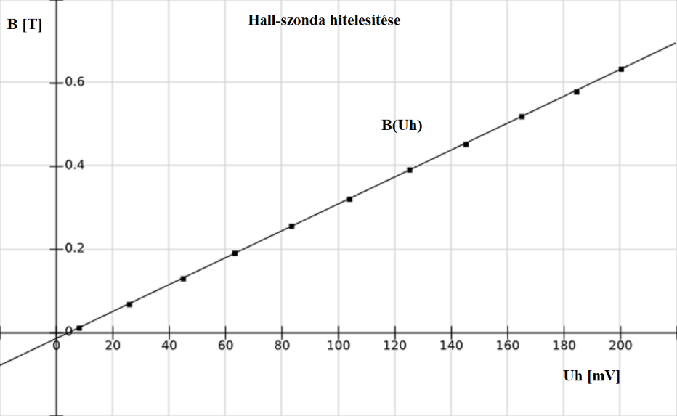

1. **A mágneses szuszceptibilitás meghatározása**

Vizsgálni kell a húzóerő és a mágneses indukció négyzetének kapcsolatát. A mágneses indukciót a hitelesítési egyenletből számolom. **B=0.00323526*Uh-0.013374**

A réz ábrázolandó adatai:

|  |  |  |  |  |
| --- | --- | --- | --- | --- |
| F/g [g] +/- 10-4 [g] | U [mV] | B [T] | B2 [T2] | F [mN] |
| -0.0001 | 7.8 | 0.012 | 0.000144 | -0.000981 |
| -0.0002 | 26.2 | 0.071 | 0.005040 | -0.001962 |
| -0.0007 | 49.9 | 0.148 | 0.021904 | -0.006867 |
| -0.0009 | 66.1 | 0.200 | 0.040000 | -0.008829 |
| -0.0013 | 86.0 | 0.265 | 0.070225 | -0.012753 |
| -0.0020 | 105.6 | 0.328 | 0.107584 | -0.019620 |
| -0.0028 | 126.8 | 0.397 | 0.157609 | -0.027468 |
| -0.0037 | 147.2 | 0.463 | 0.214369 | -0.036297 |
| -0.0050 | 166.7 | 0.526 | 0.276676 | -0.049050 |
| -0.0057 | 184.1 | 0.582 | 0.338724 | -0.055917 |

Az egyenes egyenlete: F=1/(2*µ0) *A* (κ-κ0) *B2, ahol „A” a minta keresztmetszete, „B” a mágneses indukció, „κ” az anyag szuszceptibilitása.

κ0=3.77*10-7 a levegő szuszceptibilitása.

µ0=4*π*10-7 Vs/(A*m) a vákuum mágneses permeabilitása.

Az egyenes egyenlete: **F=-0.163483*B2-0.00182879**

Az illesztés hibái:

-meredekség hibája: +/- 0.003097 mN/T2

-tengelymetszet hibája: +/- 0.0005189 mN/T2

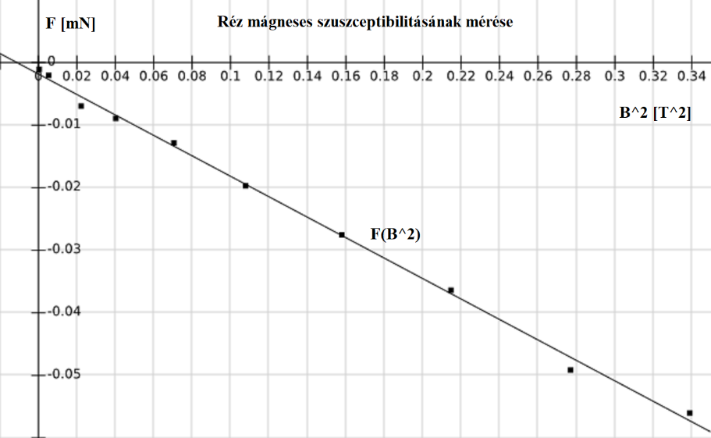

Az egyenes meredekségéből lehet kiszámolni a szuszceptibilitást.

A réz minta keresztmetszete: **A=d2*π/4=49.89 mm2**

Hibája: **ΔA/A= 2*Δd/d=0.035**

**κ = κ0+2*(µ0/A) *m=-7.86*10-6 a réz mágneses szuszceptibilitása.**

Ennek hibája nem csak a statisztikus hibákból adódik, mert fellép egy szisztematikus hiba, mivel a B-t a hitelesítési egyenletből számoltam ki. (A képletben m’ ebből az egyenletből a meredekség.)

**Δκ/κ =ΔA/A +Δm/m +2*ΔB/B=ΔA/A +Δm/m +2*Δm’/m’ +2*ΔUh/Uhmin=0.084**

Következtetés: Bebizonyosodott, hogy a réz diamágneses anyag és a kiszámolt mennyiség az irodalmi érték közelségében található. A hibaszázalékok is elfogadhatók.

A grafit ábrázolandó adatai:

|  |  |  |  |  |
| --- | --- | --- | --- | --- |
| F/g [g] +/- 10-4 [g] | U [mV] | B [T] | B2 [T2] | F [mN] |
| -0.0001 | 8.1 | 0.013 | 0.000169 | -0.000981 |
| 0.0011 | 25.6 | 0.069 | 0.004761 | 0.010791 |
| 0.0025 | 45.4 | 0.134 | 0.017956 | 0.024525 |
| 0.0022 | 64.8 | 0.196 | 0.038416 | 0.021582 |
| 0.0006 | 85.2 | 0.262 | 0.068644 | 0.005886 |
| -0.0032 | 109.7 | 0.342 | 0.116964 | -0.031392 |
| -0.0075 | 125.8 | 0.394 | 0.155236 | -0.073575 |
| -0.0145 | 148.6 | 0.467 | 0.218089 | -0.142245 |
| -0.0214 | 165.8 | 0.523 | 0.273529 | -0.209934 |
| -0.0303 | 185.4 | 0.586 | 0.343396 | -0.297243 |

Ez az ábra ne linearitást ad vissza. Vagy erősen függ a minta anyagának szuszceptibilitása a külső tértől, vagy pedig a mintánk szennyezett. Amennyiben elhagyom, mondjuk az első három adatom, akkor egészen jól illeszkedő egyenest kapok, amelynek meredekségéből többé-kevésbé megkapom a szuszceptibilitást. Az egyenes egyenletét GNUPLOT-ból, az ábrát pedig Python-ból nyertem ki.

Az egyenes egyenlete: **F=-1.06314*B2+0.0805743**

Az illesztés hibái:

-meredekség hibája: +/- 0.048 mN/T2

-tengelymetszet hibája: +/- 0.009674 mN/T2

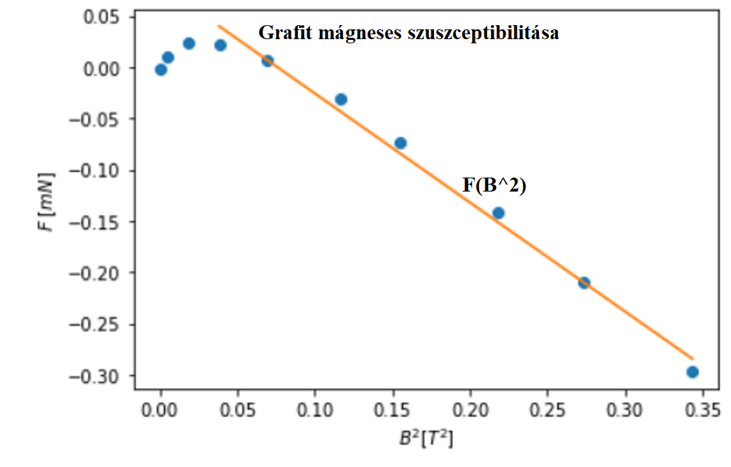

Az egyenes meredekségéből lehet kiszámolni a szuszceptibilitást.

A grafit minta keresztmetszete: **A=d2*π/4=46.08 mm2**

Hibája: **ΔA/A= 2*Δd/d=0.01**

**κ = κ0+2*(µ0/A) *m=-5.80*10-5 a grafit mágneses szuszceptibilitása.**

Hibája: **Δκ/κ =ΔA/A +Δm/m +2*ΔB/B=ΔA/A +Δm/m +2*Δm’/m’ +2*ΔUh/Uhmin=0.085**

Következtetés: A grafit is diamágneses anyag. A hibaszázalékok itt is megfelelnek. Ez az illesztés csupán egy közelítés a normális adathoz, ezért a mágneses szuszceptibilitás kiszámolt hibája a közelítés nélküli adatnak lenne a hibája, tehát itt pusztán szemléletes.

1. **Az Rh/d állandó meghatározása**

A Hall-szonda hitelesítési egyenletéből a meredekséggel számolok:

**Rh/d=1/(Ih*m) =47.48 mV/(T*mA)**

Hibája: **Δ(Rh/d) /(Rh/d) =Δm/m+ΔIh/Ih=0.004**

Megjegyzés: Mivel a Hall-áram változása mellett változó feszültségre nem kaptam adatsort, ezért csak a fölül látható módon számoltam ki az állandót.

Forrás: Mágneses szuszceptibilitás mérése (Böhönyey András)